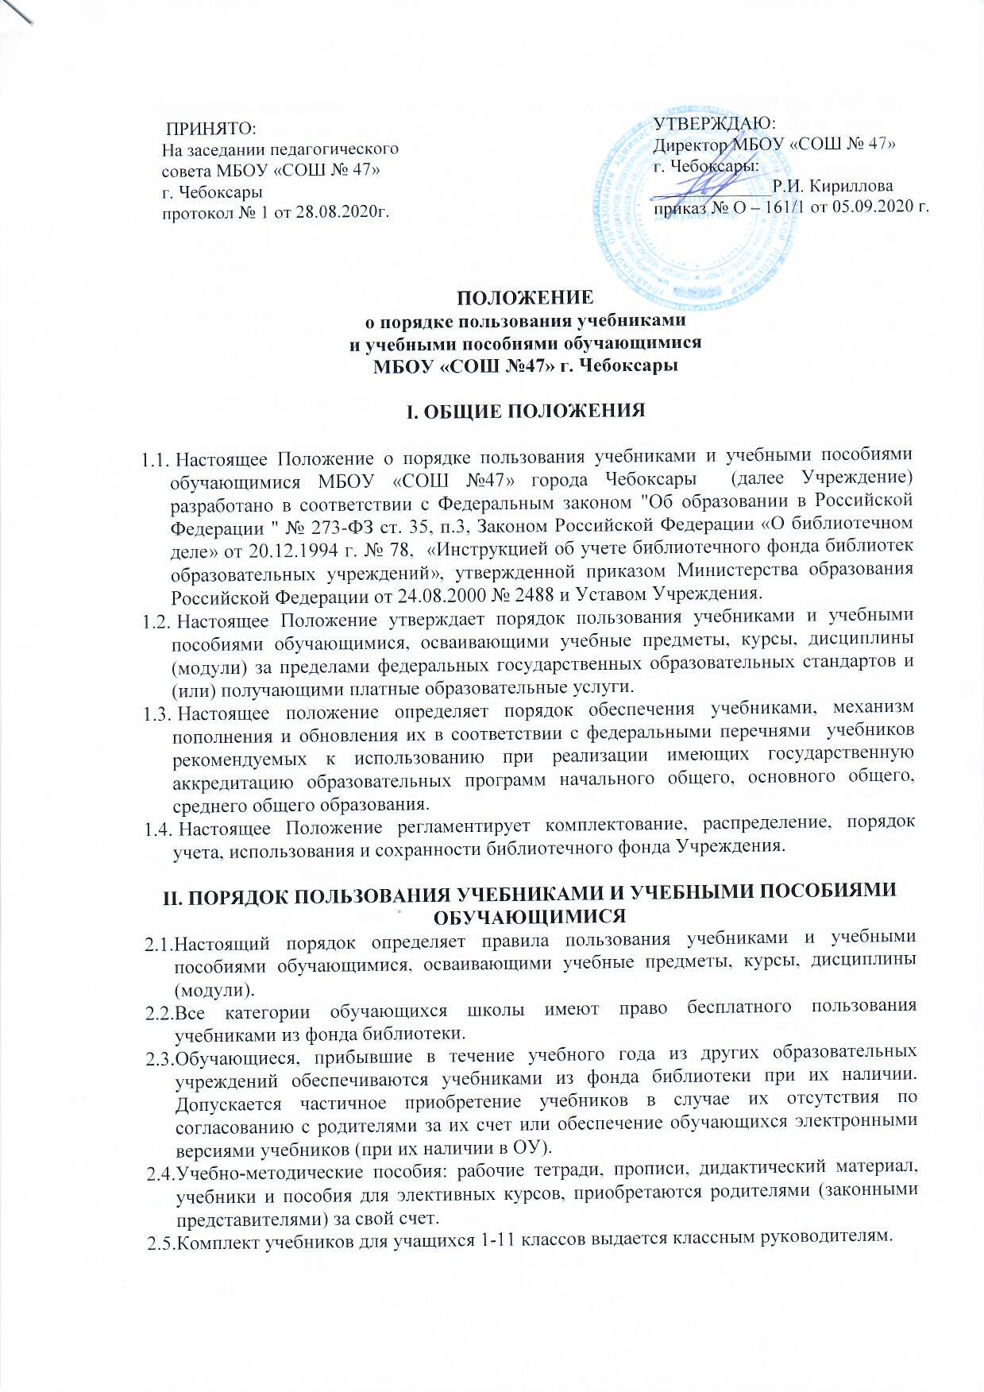

Учебники выдаются в пользование обучающимся на текущий учебный год. Учебники, обучение по которым ведется два или несколько лет, могут быть выданы обучающимся на несколько лет.
  - Обучающиеся расписываются в журналах выдачи учебников, которые хранятся в библиотеке.
  - При получении учебника, учебного пособия или произведения художественной литературы обучающийся обязан внимательно его осмотреть, убедиться в отсутствии дефектов, а при обнаружении проинформировать об этом работника библиотеки.
  - Обеспечение учебниками и учебными пособиями педагогических работников производится при их наличии в библиотеке.
  - В конце учебного года учебники и учебные пособия должны быть сданы в фонд библиотеки до 1 июля: сдача учебников осуществляется по заранее подготовленному графику, согласованному с классным руководителем и предоставленного как обучающимся, так и их родителям (законным представителям).
  - При выбытии из школы обучающийся или его родители (законные представители) должны сдать комплект учебников, выданный в пользование библиотекой.
  - В случае порчи или потери учебника, учебного пособия или книги из фонда художественной литературы его необходимо заменить таким же, признанным библиотекой равноценным.
  - Детям-инвалидам и детям с ограниченными возможностями здоровья, обучающимся на дому по основным общеобразовательным программам учебники и учебные пособия предоставляются на общих основаниях.
  - Согласно ст. 7 ФЗ от 29.12.1994 г № 78-ФЗ «О библиотечном деле» обучающиеся имеют право на бесплатной основе:
- получать информацию о наличии в библиотеке другого учреждения конкретного учебника или учебного пособия;
- получать полную информацию о составе библиотечного фонда через систему каталогов и другие формы библиотечного информирования;
- получать консультационную помощь в поиске и выборе учебников или учебных пособий;
- пользоваться для поиска учебников и учебных пособий справочно-библиографическим аппаратом библиотеки;
- работать в читальном зале с отдельными учебниками и учебными пособиями в режиме пользования изданиями, имеющимися в малом количестве экземпляров, и (или) получать такие издания на срок, ограниченный от двух недель до одного месяца.
  - Обучающиеся обязаны возвращать учебники, учебные пособия или книги из фонда художественной литературы в библиотеку в установленные сроки.

III. СОХРАНЕНИЕ ШКОЛЬНОГО ФОНДА УЧЕБНИКОВ
  - Ответственность за комплектование, учет, сохранность и обмен несет библиотекарь.
  - Ответственность за сохранность учебников каждого обучающегося несут сами обучающиеся, а также их родители (законные представители).
  - В течение срока пользования учебник должен иметь прочную, твердую обложку, защищающую учебник от повреждений и загрязнений.
  - Запрещается:
- делать в учебнике пометки карандашом, ручкой и т.д.;
- вкладывать в учебник посторонние предметы: авторучки, линейки, тетради, вырывать и загибать страницы;
- дома рекомендуется хранить учебники в отведенном для них месте, недоступном для маленьких детей и домашних животных, отдаленном от источников огня и влажности;
- если учебник не подлежит ремонту - обратиться в библиотеку для замены учебника или отметке о недостатках: в конце учебного года претензии о недочетах не принимаются, и вина возлагается на обучающегося.
  - Родители (законные представители) и обучающиеся должны сохранить в течение года все учебники целыми, без разрушения сшивки книги, с наличием всех страниц без записей и пометок.
  - С целью сохранения школьного фонда учебников под руководством библиотекаря возможно формирование комиссии в составе заместителя директора по учебно-воспитательной работе и учащихся старших классов, которые осуществляют рейд по проверке сохранности учебников.

IV. ПОРЯДОК ИНФОРМИРОВАНИЯ УЧАСТНИКОВ ОБРАЗОВАТЕЛЬНОГО ПРОЦЕССА
  - Классные руководители, учителя-предметники получают информацию об обеспеченности учебниками обучающихся на новый учебный год от ответственного за библиотечный фонд.
  - Информирование родителей (законных представителей) о порядке обеспечения учебниками осуществляется через классных руководителей, сайт школы.

V.ОБЯЗАННОСТИ ОБРАЗОВАТЕЛЬНОГО УЧРЕЖДЕНИЯ
  - Выбор программ и учебно-методической литературы для организации образовательного процесса в соответствии с образовательной программой, учебным планом школы утверждается приказом.
  - Библиотекарь
- проводит инвентаризацию библиотечного фонда учебников и учебных пособий,
- осуществляет учет, обеспечивает их сохранность;
- формирует заявку на недостающие учебники для обучающихся школы.
  - Заместитель директора по УВР осуществляет контроль за соответствием фонда и программно-методической литературы по реализуемым программам и рабочему учебному плану.
  - На сайте школы для родителей (законных представителей) размещается информация о порядке обеспечения учебниками в предстоящем учебном году; правилах пользования учебниками из фонда библиотеки; перечне учебников по классам, по которым будет осуществляться образовательный процесс в школе.

VI. ОТВЕТСТВЕННОСТЬ
6.1. Директор школы несет ответственность за соответствие используемых в образовательном процессе учебников и учебных пособий федеральному перечню учебников, рекомендуемых к использованию при реализации имеющих государственную аккредитацию образовательных программ начального общего, основного общего, среднего общего образования.
6.2. Заместитель директора по УВР несет ответственность:
- за определение списка учебников в соответствии с федеральным перечнем учебников, рекомендуемых к использованию при реализации имеющих государственную аккредитацию образовательных программ начального общего, основного общего, среднего общего образования.
- за осуществление контроля использования педагогическими работниками в ходе образовательного процесса учебных пособий и материалов, учебников в соответствии с образовательной программой, утвержденной приказом директора ОУ.
  - Библиотекарь несет ответственность за:
- достоверность информации об имеющихся в фонде библиотеки школы учебниках и учебных пособиях;
- оформление заявки на учебники и учебные пособия в соответствии с реализуемыми школой образовательными программами;
- достоверность информации об обеспеченности учебниками и учебными пособиями обучающихся на начало учебного года;
- все операции по учету библиотечного фонда школьных учебников .
  - Обучающиеся школы несут ответственность за сохранность учебников и учебных пособий из фонда школьной библиотеки.

